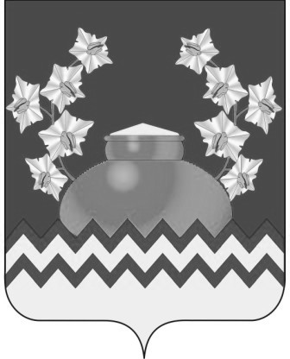
РОССИЙСКАЯ ФЕДЕРАЦИЯ
ИРКУТСКАЯ ОБЛАСТЬ
ИРКУТСКИЙ РАЙОН
ОЕКСКОЕ МУНИЦИПАЛЬНОЕ ОБРАЗОВАНИЕ

АДМИНИСТРАЦИЯ

ПОСТАНОВЛЕНИЕ

от «24» декабря 2021г. №211-п

О ПРИЗНАНИИ УТРАТИВШИМ СИЛУ ПОСТАНОВЛЕНИЯ АДМИНИСТРАЦИИ ОЕКСКОГО МУНИЦИПАЛЬНОГО ОБРАЗОВАНИЯ ОТ 09 ЯНВАРЯ 2012 ГОДА №3-П «ОБ УТВЕРЖДЕНИИ ПОЛОЖЕНИЯ О ПОРЯДКЕ ОСУЩЕСТВЛЕНИЯ МУНИЦИПАЛЬНОГО ЖИЛИЩНОГО КОНТРОЛЯ НА ТЕРРИТОРИИ ОЕКСКОГО МУНИЦИПАЛЬНОГО ОБРАЗОВАНИЯ»

В соответствии с Жилищным кодексом Российской Федерации, Федеральным законом от 31 июля 2020 года № 248-ФЗ «О государственном контроле (надзоре) и муниципальном контроле в Российской Федерации», Федеральным законом от 6 октября 2003 года № 131-ФЗ «Об общих принципах организации местного самоуправления в Российской Федерации», ст. 6 Устава Оекского муниципального образования, администрация Оекского муниципального образования
ПОСТАНОВЛЯЕТ:

1. Признать утратившим силу постановление администрации Оекского муниципального образования от 09 января 2012 года №3-п «Об утверждении Положения о порядке осуществления муниципального жилищного контроля на территории Оекского муниципального образования».
2. Опубликовать настоящее постановление в информационном бюллетене «Вестник Оекского муниципального образования» и на официальном сайте администрации Оекского муниципального образования (www.oек.su).
3. Контроль за исполнением настоящего постановления оставляю за собой.

Глава администрации Оекского
муниципального образования О.А.Парфенов

